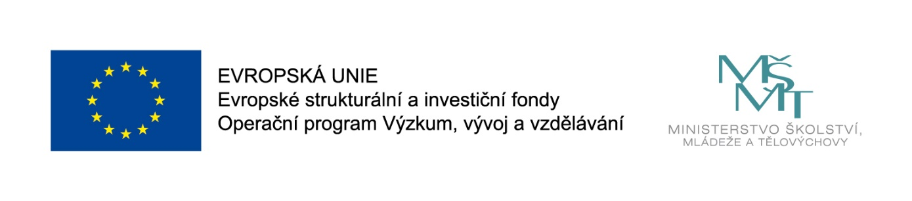

Vážení rodiče,
záleží nám na každém dítěti, které navštěvuje naši školu, a proto jsme se v letošním roce rozhodli nabídnout všem, kteří chtějí nebo potřebují, řadu nových aktivit.
Od září 2017 se mohou všichni žáci rodiče i učitelé obrátit na školní psycholožku Mgr. Alenu Drápalovou, která naslouchá a nabízí řešení při osobních konzultacích, ale také pracuje se třídami jako skupinami a jejich vztahy. V nejbližších dnech se budou zájemci setkávat s paní Alenou Drápalovou také na hodinách Arteterapie.
V téměř každém ročníku mají děti možnost se zdokonalit v probíraném učivu formou doučovacích kurzů:
- Učivo 3. ročníku doučuje Mgr. Jaromíra Janovská
- Logopedická setkávání pro děti z 1. ročníku probíhají s Mgr. Jaroslavou Šmídovou
- Doučování pro děti 5. ročníků nabízí Mgr. Renata Sedláčková a Mgr. Michaela Robková
- Český jazyk (skladba) pro žáky 2. stupně doučuje Mgr. Jana Kolková
- Český jazyk (pravopis) pro žáky 2. stupně vede PhDr..Ludmila Bartáková
- Přípravu z českého jazyka na přijímací zkoušky pro vybrané žáky 9. ročníků zajišťuje Mgr. Marie Gebauerová
- Přípravu z matematiky na přijímací zkoušky pro vybrané žáky 9. ročníků vede Mgr. Jiří Vojta
- Doučování anglického jazyka pro žáky 6. ročníků nabízí Mgr. Zdena Kadlecová
Pro zvídavé a hravé děti je otevřen Klub deskových her a zábavné logiky pod vedením Mgr. Renaty Sedláčkové.
Pokud máte zájem o některé z těchto aktivit, kontaktujte, prosím, pedagoga, který je uvedený u daného kurzu nebo klubu.
Všechny tyto aktivity mohla naše škola zdarma nabídnout svým žákům díky financím poskytnutým z Fondů EU.

V Praze, říjen 2018, ZŠ a MŠ Ústavní, Praha 8

